  DOC-TEC-16031017 |  | TITRE
 |  | Portable de commande Android
 |  | REDACTION | VALIDATION | OBJET DE LA REVISION
DATE |  | NOM |  | NF
10/03/2016 |  | Gregory Gallier-Lachaise | Regis FOLNY | NF

PROGRAMMATION

LES POSTES DE FABRICATION

CONFIGURER LES POSTES DE FABRICATION

Les postes de fabrication vont vous permettre de gérer les impressions de tickets de préparation suivant l'organisation interne du restaurant.

Création et configuration des postes :
Pour accéder à la configuration des postes de fabrication, vous devez vous rendre dans la fiche de configuration de votre application d'encaissement :

Appuyez sur la touche « Manager »
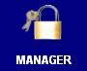

Puis sur « Configuration »
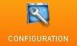

Puis sélectionnez l'onglet « Postes de Fabrication »

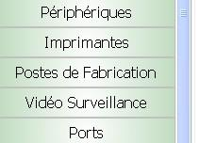

La page de configuration suivante s'affiche :

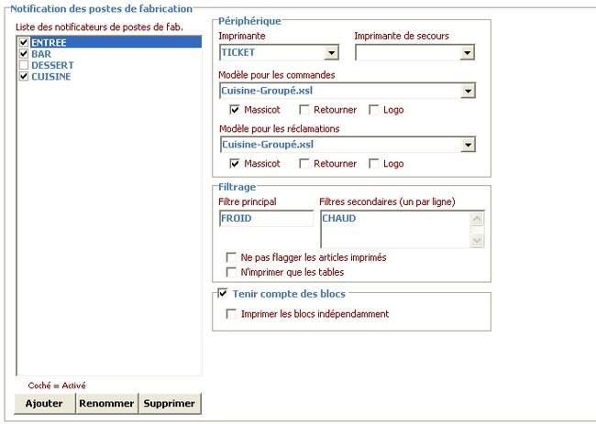

Imprimante reliée
au poste

Liste des postes de
fabrication

Sélection du type d'articles
à imprimer sur les postes
Liste des postes de
fabrication
Permet de sélectionner les modèles
de ticket pour les commandes
et les réclamations

Pre

Permet de sélectionner le type d'impression
selon les postes de fabrication

Création d'un poste de fabrication :
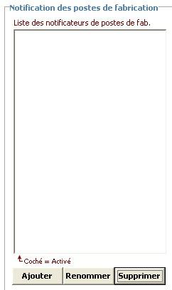

Dans une configuration vierge, cliquez
sur « Ajouter »

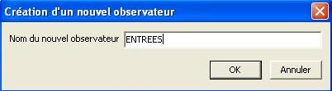

Saisissez le nom de votre premier
poste puis faire « OK »

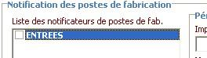
Le poste s'affiche dans la liste

Faire exactement la même manipulation pour l'ensemble des postes qui doivent être crées. Chaque poste correspond à un endroit précis ou doit-être imprimé un ticket de préparation (cuisine chaud, cuisine entrée, bar, desserts.........)

Une fois l'ensemble des postes de fabrications créés dans la liste il faut désormais les configurer pour l'impression des coupons

Pour démarrer la configuration, sélectionnez un des postes que vous venez d'ajouter :

A l'aide du menu déroulant
sélectionnez l'imprimante que vous souhaitez
relier à ce poste

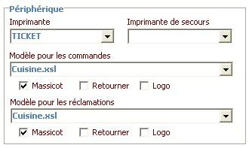

Sélectionnez ensuite le modèle
de ticket à associer pour la commande
et pour la réclamation

Vous pouvez également :
Associer une imprimante de secours

Imprimer le logo sur le ticket
et l'imprimer en inversion
selon l'imprimante utilisée

Une fois ces premiers éléments configurés cliquez sur le poste pour l'activer :

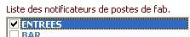

A ce stade, le poste est désormais créé et il vous reste encore à lui spécifier les articles qui devront être imprimés et de quelle manière :

Cette configuration se réalise avec les sections « Filtrage » et « Séquencement »

- Le filtrage :
cette section va vous permettre de spécifier les articles qui devront être imprimés sur les postes créés. Les filtres correspondent en fait aux tags enregistrés pour les articles depuis leur fiches

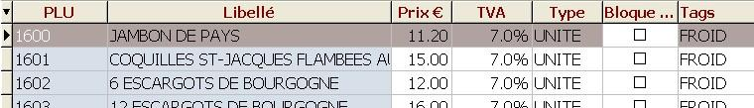

Exemple : pour imprimer les entrés froides sur le poste « Entrée » j'enregistre le filtre « FROID » dans le filtre principal
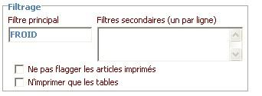

L'ensemble des articles qui comporte le tag
« Froid » seront imprimés sur ce poste

Le filtre secondaire peut-être utilisé pour « prévenir un poste ». Si sur une même table je dois envoyer en même temps une entrée froide et un autre plat chaud je peux prévenir chaque poste :

Ex : j'ajoute le tag « Chaud » en filtre secondaire :
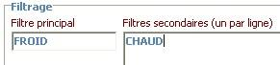

Si je prends une entrée et un plat chaud en utilisant le filtre secondaire je vais obtenir les coupons de préparation suivants :

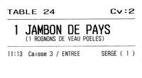
L'imprimante « Entrée » imprime l'entrée froide
et prévient en dessous que cela doit-être
en même temps qu'une assiette de rognons

Si je n'ajoute pas de filtre secondaire, mon coupon n'imprimera pas l'entrée froide :
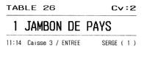

Les deux autres options du filtrage :

Cette option doit-être utilisée avec une imprimante spécifique reliée à un poste de fabrication de type contrôle. Elle permet d'imprimer des tickets de contrôle au choix.

Si cette option est cochée, le fonctionnement des éditions par poste ne se fera qu'avec une gestion de table

- Les blocs :
Cette partie de gestion des impressions va permettre de gérer les envois de bon de préparations lorsqu'il y a une notion de « A suivre »

Dans la configuration ci-dessous :

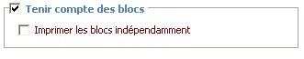

Si je tape sur mon ticket :
1 JAMBON DE PAYS
1 TERRINE DU CHEF
*** A SUIVRE ***
1 ENTRECÖTE
1 CORDON BLEU MAISON

J'obtiens comme impression :

Sur mon poste entrée : Sur mon poste Chaud
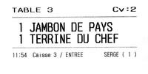
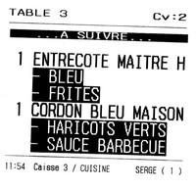

Dans le cas où je choisis de ne pas faire de séquencement j'obtiendrai pour la même commande une impression simultanée :

Sur mon poste entrée : Sur mon poste Chaud
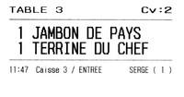
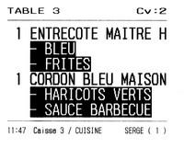

Le mention « A suivre » à disparu

Enfin, la section des blocs vous permet de sélectionner une impression séparée des blocs :

Sur le même exemple que précédemment l'impression se fera comme ci-dessous :

Premier ticket en direct pour les entrées :

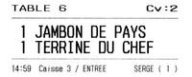
Aucune impression ne sera effectuée sur l'imprimante chaud

Il faudra utiliser la fonction « Réclamer » pour avoir l'impression du chaud :

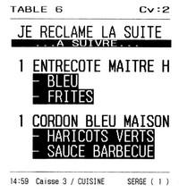

Vous disposez désormais des bases d'utilisation des postes de fabrication et comme vous avez pu le constater, il existe de nombreuses possibilité de configuration pour obtenir un maximum d'impression pour répondre à vos besoins.

